معاون محترم آموزشی دانشگاه / دانشکده علوم پزشکی و خدمات بهداشتی،درمانی سراسر کشور

سلام علیکم،
احتراما" با عنایت به هماهنگی های بعمل آمده با معاونت پژوهشی مرکز ملی تحقیقات راهبردی آموزش علوم پزشکی در خصوص دریافت گرنت پژوهشی جهت برگزیدگان آزمون گروهی دهمین المپیاد علمی، به استحضار می رساند که درگاه پذیرش پروپوزال گرنت برگزیدگان المپیاد دانشجویی در سامانه پژوهشی نصر به آدرس rms.nasrme.ac.ir از تاریخ 1آذرماه لغایت 1 دیماه 1397 باز خواهد شد.
لطفا" در این رابطه به نحو مقتضی به برگزیدگان المپیاد دانشجویی اطلاع رسانی شود .
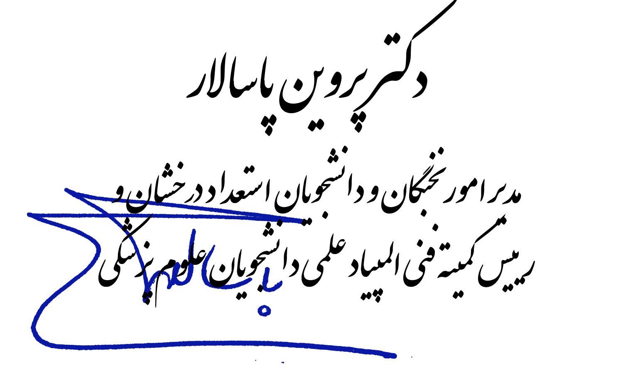

رونوشت :
- مدیر محترم مرکز مطالعات و توسعه آموزش علوم پزشکی دانشگاه / دانشکده علوم پزشکی و خدمات بهداشتی، درمانی سراسر کشور

